Los mejores disfraces para triunfar en tu fiesta de Halloween

- A lo largo de esta semana, la búsqueda de “máscaras de Halloween”, “disfraces de mujer” y “disfraz Halloween” están en el top 5 de tendencias en Mercado Libre.

Estamos a finales de octubre y comienzan a llegar las invitaciones a las fiestas de Halloween. Todos sabemos que hay dos tipos de personas: los que se lo toman en serio y preparan su disfraz semanas antes, y los de último minuto, que necesitan una opción más rápida que les ayude a tomar una decisión sin necesidad de tanta organización.

Si eres de este grupo y aún no tienes listo tu disfraz, no te preocupes, Mercado Libre tiene más de 500 mil opciones sin tener que salir de casa para conseguirlo. En caso de que no te puedas decidir entre la gran oferta de productos que tenemos, nos encargamos de enlistar los disfraces que serán tendencia este año:

Vecna
El antagonista de la cuarta temporada de Stranger Things, sin duda será uno de los disfraces más populares, debido a la relevancia que tuvo este personaje. Para recrearlo sólo necesitas una camisa y pantalón blancos, un cinturón y para lograr una transformación completa de Vecna recuerda usar la máscara.
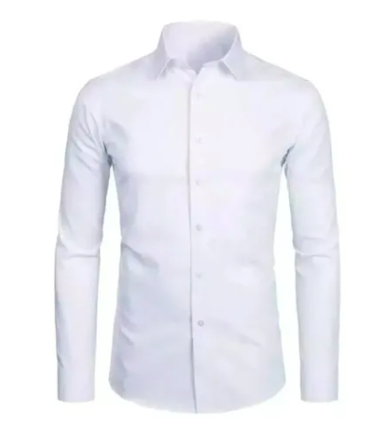
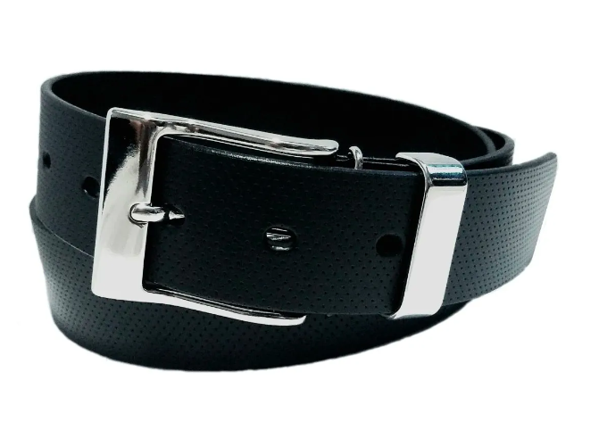
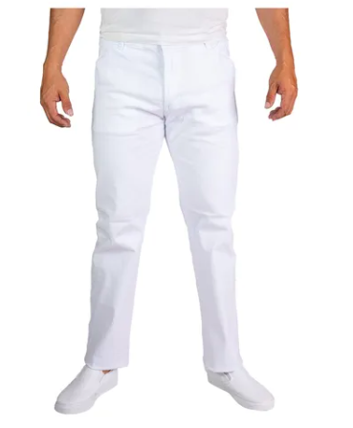

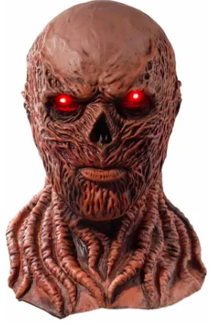

Vaquera espacial
La tendencia de tiktok que se llamó space cowgirl o “vaquera espacial” ha sido lo más sonado a lo largo del año, tanto en cumpleaños como en fiestas de disfraces y no esperamos menos para este Halloween. Puedes lograr este estilo con un pareo, un top de lentejuela, un sombrero texano y glitter para tu maquillaje que harán que destaques entre la multitud.
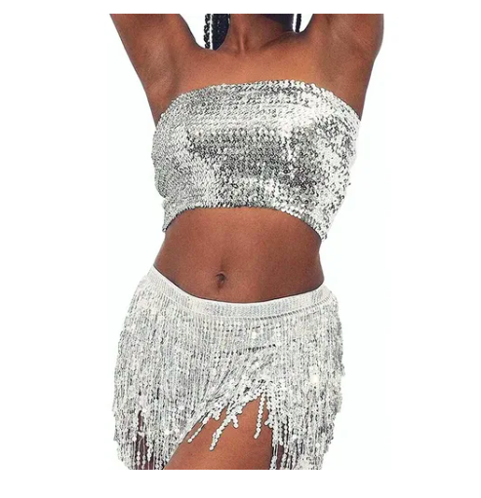
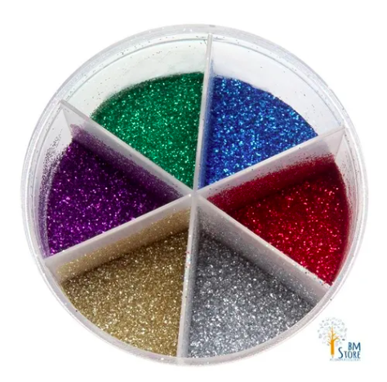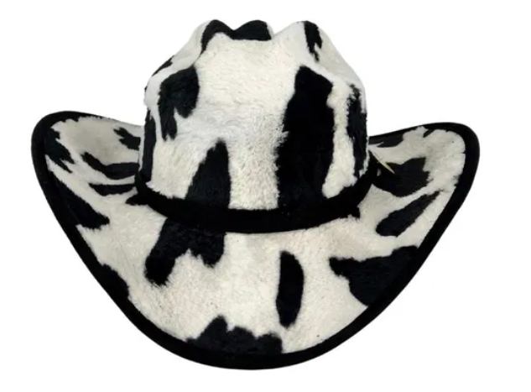

Carrie
Después de que Dua Lipa usará este icónico disfraz de los 70s, el famoso personaje volvió a la luz de una forma más glam. Sólo necesitas un vestido blanco, la sangre falsa y la tiara más brillante que encuentres y serás la reina de la noche.
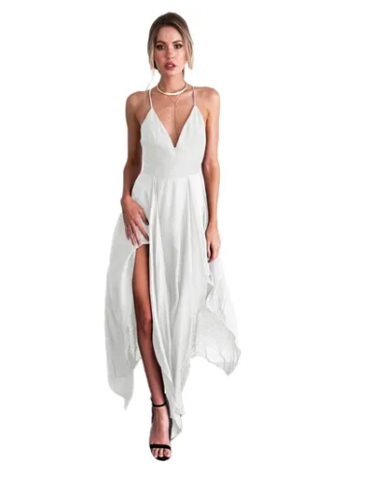
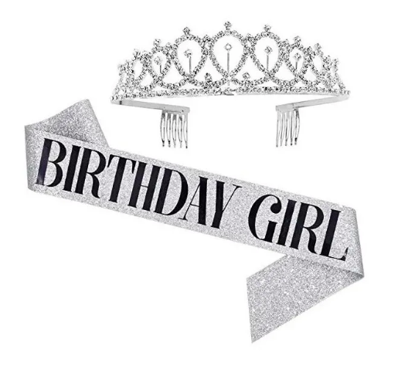

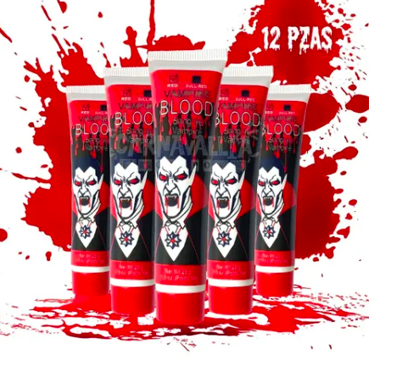
Bad Bunny
El cantante puerto riqueño, considerado por muchos como el máximo exponente del reggaeton, ha destacado por sus canciones y su estilo a lo largo de este año. Si quieres vivir una noche en Miami y ser el conejo malo por un día, necesitas lentes de sol, bucket hat, camisa de flores, short y calcetas largas.

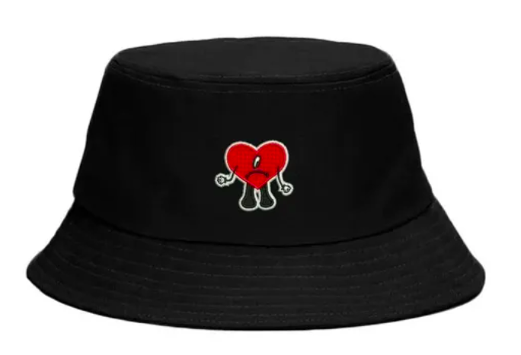
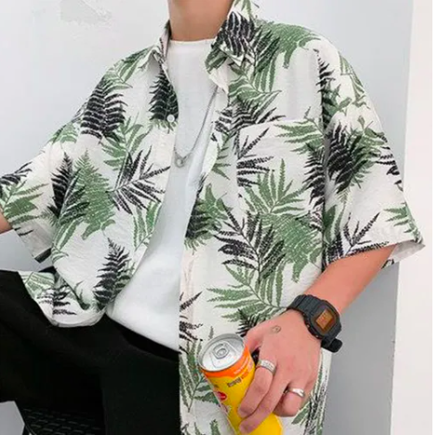

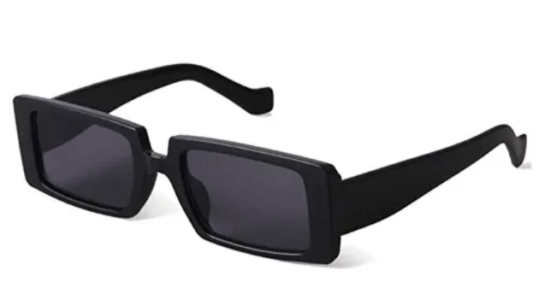

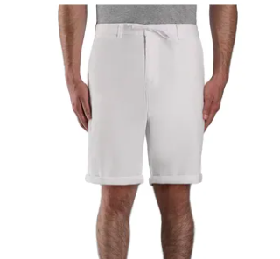

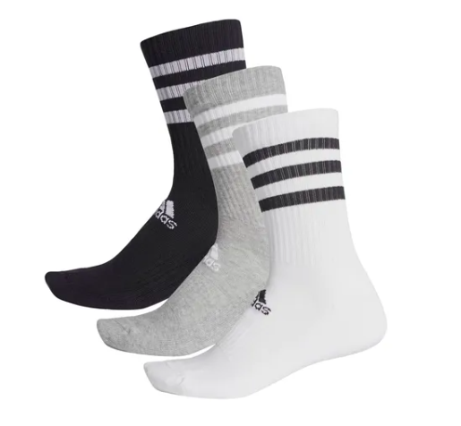

Hadas
La segunda temporada de la serie se estrenó en este año después del éxito que tuvo en la plataforma de streaming y las redes han explotado con estilos únicos de hadas mágicas, muy al estilo 2004. Para ser una winx necesitas sí o sí estas orejas, un vestido corto, unas alas y unos botines.
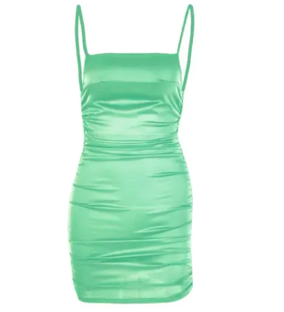
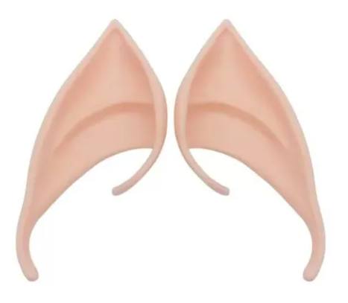
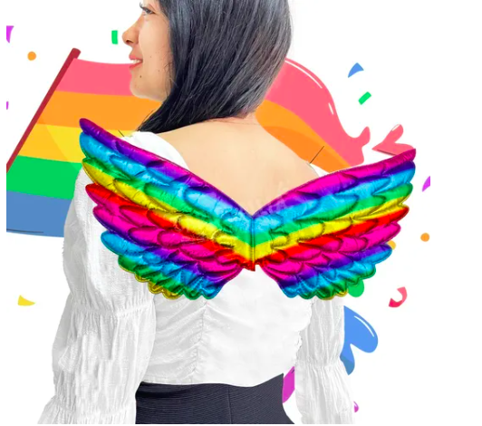

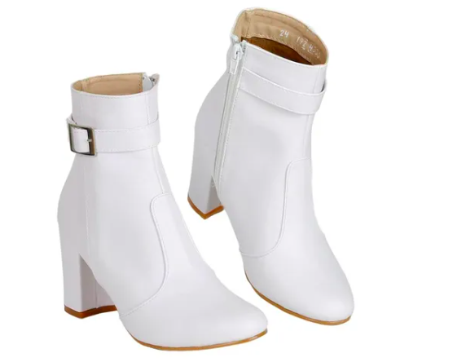

Recuerda que en Mercado Libre contamos con millones de productos que te harán triunfar incluso al último momento, sólo necesitas un poco de inspiración para ser el alma de la fiesta. Además, contamos con envíos gratis a partir de 299 pesos y llegarán a tus manos en menos de 24 horas justo a tiempo para ganar el concurso de disfraces.

Sobre Mercado Libre
Fundada en 1999, Mercado Libre es la compañía de tecnología líder en comercio electrónico de América Latina. A través de sus plataformas Mercado Libre, Mercado Pago y Mercado Envios, ofrece soluciones para que individuos y empresas puedan comprar, vender, anunciar, enviar y pagar por bienes y servicios por internet.

Mercado Libre brinda servicio a millones de usuarios y crea un mercado online para la negociación de una amplia variedad de bienes y servicios de una forma fácil, segura y eficiente. El sitio está entre los 50 sitios con mayores visitas del mundo en términos de páginas vistas y es la plataforma de consumo masivo con mayor cantidad de visitantes únicos en los países más importantes en donde opera, según se desprende de métricas provistas por comScore Networks. La Compañía cotiza sus acciones en el Nasdaq (NASDAQ: MELI) desde su oferta pública inicial en el año 2007 y es una de los mejores lugares para trabajar en el mundo según ranking GPTW.

